《半定制器件原理与应用》课程设计


设计报告书

题目名称： | PS2人机输入显示系统
所在学院： | XXXXXXXXX学院
学生姓名： | XXXXXXXXXXXX
指导老师： | XXXXXXXXX

（2019年01月）

目录
一、 课程设计的目的与任务 错误!未定义书签。
二、 课程设计题目 错误!未定义书签。
1、 指定题目： 错误!未定义书签。
2、 自选题目： 错误!未定义书签。
三、 课程设计的内容与要求 错误!未定义书签。
1、设计内容 3
2、设计要求 4
四、 实验仪器设备 4
五、 设计方案 4
1、 PS2解码 4
2、 设计思路 6
3、 模块设计 6
4、 各模块分析 7
（1） PS2时钟检测模块 7
（2） PS2解码模块 9
（3） PS2组合模块 11
（4） 控制LED模块 13
（5） PS2总的组合模块 15
六、 综合与仿真 16
1、 综合 16
2、 仿真 17
（1） 电平检测模块仿真 17
（2） LED灯控制模块仿真 18
（3） PS2_module总模块仿真 18
七、 硬件下载 21
八、 心得体会 23
九、 参考文献 23

- 课程设计概述

1.1 课程设计的目的与任务
（1）熟练掌握EDA工具软件QuartusII的使用；
（2）熟练用Verilog HDL硬件描述语言描述数字电路；
（3）学会使用Verilog HDL进行大规模集成电路设计；
（4）学会用CPLD\FPGA使用系统硬件验证电路设计的正确性；
（5）初步掌握EDA技术并具备一定的可编程逻辑芯片的开发能力；

1.2 课程设计题目
人机输入显示系统：PS/2键盘输入， LCD显示

1.3 设计功能要求
（1）实现PS/2键盘的输入
（2）将键盘输入的内容显示在液晶显示器上；
（3）键盘的功能实现自定，例如是否考虑功能键，是否使用连击等；
（4）显示格式自定，例如是否使用多行，是否使用大小写等。

1.4 设计实现提示
方法是将PS/2模块与LCD模块连接
（1）问题是数据如何传递？
（2）利用LCD数据存储器？
（3）使用RAM宏模块？

1.5 课程设计的内容与要求
1.5.1设计内容
（1）系统功能的分析；
（2）实现系统功能的实际方案；
（3）编写各功能模块的VHDL语言程序；
（4）对各功能模块进行编译、综合、仿真、分析；
（5）顶层文件设计
（6）对整个系统进行编译、综合、仿真、分析；
（7）在CPLD\FPGA实验开发系统试验箱上进行硬件验证；
（8）写课程设计报告；
1.5.1设计要求
（1）按所布置的题目要求，每一位学生独立完成全过程；
（2）分模块层次化设计；
（3）各功能模块的底层文件必须用VHDL语言设计，顶层文件可用VHDL语言设计，也可以用原理图设计。

- 实验仪器设备
（1）PC机；
（2）QuartusII软件；
（3）黑金FPGA实验开发系统，芯片为Cyclone II的EP2C5Q208C8；
- 设计方案
- PS2解码
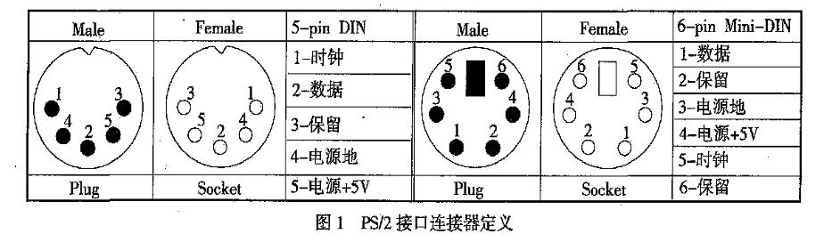
图1为PS2的接口图。我使用的的右边的PS2接口，即1脚为数据脚，5脚为时钟脚，同时我编写的VHDL代码只对1脚和5脚操作。
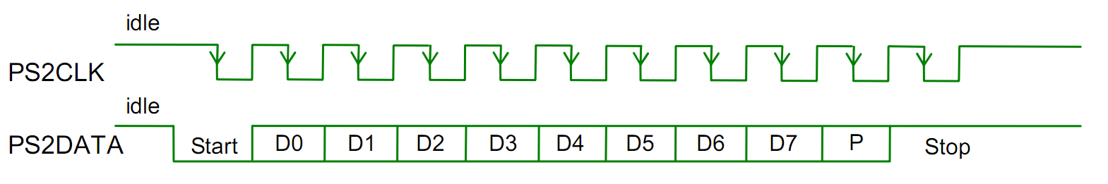图2 PS2协议时序图
图2为PS2协议时序图。由图可以解读出，PS2协议对数据的读取时“CLK的下降沿”有效，而数据的放置时在“CLK的上升沿”。PS2频率比较慢，大概为10KHz。
第N位 | 属性
0 | 开始位
1~8 | 数据位
9 | 校验位
10 | 结束位
表1 PS2数据说明
PS2的一帧数据时11位。对PS2进行解码，我们需要得到的是1~8位的数据位。其他的位，可以使用取巧的方法编写。
键盘的编码有“通码（Make）”和“断码（Break）”之分。通码相当于某个按键按下了，断码相当于某个按键释放了。假设，我们按下了“Z”键不放，大约每秒有10个X“1A”的通码（10KHz），而当我们释放“Z”键，就会输出断码X“F0”和X“1A”。同时，键盘编码一次只能有一个输出，即多个按键同时按下时，只有一个有效。
下表为第二套PC键盘扫描码。
键 名 | 通 码 | 断 码 | - | 键 名 | 通 码 | 断 码 | - | 键 名 | 通 码 | 断 码
A | 1C | F0,1C |  | 9 | 46 | F0,46 |  | [ | 54 | FO,54
B | 32 | F0,32 |  | ` | 0E | F0,0E |  | INSERT | E0,70 | E0,F0,70
C | 21 | F0,21 |  | - | 4E | F0,4E |  | HOME | E0,6C | E0,F0,6C
D | 23 | F0,23 |  | = | 55 | FO,55 |  | PG UP | E0,7D | E0,F0,7D
E | 24 | F0,24 |  | \ | 5D | F0,5D |  | DELETE | E0,71 | E0,F0,71
F | 2B | F0,2B |  | BKSP | 66 | F0,66 |  | END | E0,69 | E0,F0,69
G | 34 | F0,34 |  | SPACE | 29 | F0,29 |  | PG DN | E0,7A | E0,F0,7A
H | 33 | F0,33 |  | TAB | 0D | F0,0D |  | U ARROW | E0,75 | E0,F0,75
I | 43 | F0,43 |  | CAPS | 58 | F0,58 |  | L ARROW | E0,6B | E0,F0,6B
J | 3B | F0,3B |  | L SHFT | 12 | FO,12 |  | D ARROW | E0,72 | E0,F0,72
K | 42 | F0,42 |  | L CTRL | 14 | FO,14 |  | R ARROW | E0,74 | E0,F0,74
L | 4B | F0,4B |  | L GUI | E0,1F | E0,F0,1F |  | NUM | 77 | F0,77
M | 3A | F0,3A |  | L ALT | 11 | F0,11 |  | KP / | E0,4A | E0,F0,4A
N | 31 | F0,31 |  | R SHFT | 59 | F0,59 |  | KP * | 7C | F0,7C
O | 44 | F0,44 |  | R CTRL | E0,14 | E0,F0,14 |  | KP - | 7B | F0,7B
P | 4D | F0,4D |  | R GUI | E0,27 | E0,F0,27 |  | KP + | 79 | F0,79
Q | 15 | F0,15 |  | R ALT | E0,11 | E0,F0,11 |  | KP EN | E0,5A | E0,F0,5A
R | 2D | F0,2D |  | APPS | E0,2F | E0,F0,2F |  | KP . | 71 | F0,71
S | 1B | F0,1B |  | ENTER | 5A | F0,5A |  | KP 0 | 70 | F0,70
T | 2C | F0,2C |  | ESC | 76 | F0,76 |  | KP 1 | 69 | F0,69
U | 3C | F0,3C |  | F1 | 05 | F0,05 |  | KP 2 | 72 | F0,72
V | 2A | F0,2A |  | F2 | 06 | F0,06 |  | KP 3 | 7A | F0,7A
W | 1D | F0,1D |  | F3 | 04 | F0,04 |  | KP 4 | 6B | F0,6B
X | 22 | F0,22 |  | F4 | 0C | F0,0C |  | KP 5 | 73 | F0,73
Y | 35 | F0,35 |  | F5 | 03 | F0,03 |  | KP 6 | 74 | F0,74
Z | 1A | F0,1A |  | F6 | 0B | F0,0B |  | KP 7 | 6C | F0,6C
0 | 45 | F0,45 |  | F7 | 83 | F0,83 |  | KP 8 | 75 | F0,75
1 | 16 | F0,16 |  | F8 | 0A | F0,0A |  | KP 9 | 7D | F0,7D
2 | 1E | F0,1E |  | F9 | 01 | F0,01 |  | ] | 5B | F0,5B
3 | 26 | F0,26 |  | F10 | 09 | F0,09 |  | ; | 4C | F0,4C
4 | 25 | F0,25 |  | F11 | 78 | F0,78 |  | ' | 52 | F0,52
5 | 2E | F0,2E |  | F12 | 07 | F0,07 |  | , | 41 | F0,41
6 | 36 | F0,36 |  | PRNT  SCRN | E0,12,  E0,7C | E0,F0,  7C,E0,  F0,12 |  | . | 49 | F0,49
7 | 3D | F0,3D |  | SCROLL | 7E | F0,7E |  | / | 4A | F0,4A
8 | 3E | F0,3E |  | PAUSE | E1,14,77,  E1,F0,14,  F0,77 | -NONE-
表2 PC键盘第二套扫描码
- 设计思路
（1）PS2时钟的检测；
（2）PS2数据的接受并提取需要的8位数据；
（3）对PS2提取的8位数据进行解码，确定按键；
（4）通过LED灯显示按键的解码的结果；
（5）设置多个按键，多种LED显示方式；
对于PS2键盘扫描程序，我的设计思路是一个模块一个功能，这样能清晰分辨模块，同时易于修改代码。代码条理清晰，便于解读。而对于多个模块则使用层次化的形式来编写，顶层文件并不包含功能的设定，只包含各个子功能模块。
- 模块设计
PS2键盘扫描分为：电平检测，PS2解码，PS2组合，LED控制和总PS组合六个模块。下面为各个模块的简易模块图。
（1）PS2时钟检测模块：
PS2_CLK_Pin_In
H_L_Sig L_H_Sig
电平检测模块
PS2_detect_module
图3 电平检测模块图
（2）PS2解码模块:
PS2解码模块
PS2_encode_module
PS2_Data_Pin_In
PS2_Data
H_L_Sig
PS2_Done_Sig
图4 PS2解码模块图
（3）PS2组合模块：
PS2解码模块
PS2_encode_module
PS2_Data_Pin_In
PS2_Data
PS2_Done_Sig
PS2_CLK_Pin_In
H_L_Sig
电平检测模块
PS2_detect_module
图5 PS2组合模块图
（4）控制LED模块：
PS2_Data
Data_Out
电平检测模块
PS2_control_module
PS2_Done_Sig
图6 LED控制模块图
（5）PS2总的组合模块：
PS2_Done_Sig
PS2_Data
PS2_Data_Pin_In
PS2_CLK_Pin_In
Data_Out
电平检测模块
PS2_control_module
电平检测模块
PS2_control_module
图7 PS2模块图
- 各模块分析
- PS2时钟检测模块
PS2电平检测模块主要的作用是检测PS2接口键盘的时钟信号，因为PS2的协议规定数据是在时钟的下降沿读取的。所以电平检测模块要检测PS2时钟的下降沿，有下降沿来临时，要做相应的数据读取动作。下面是代码的分析。
LIBRARY IEEE; --库
USE IEEE.STD_LOGIC_1164.ALL;
USE IEEE.STD_LOGIC_UNSIGNED.ALL;
------------------------------------------------------------------------------------------------------------------------------------------
ENTITY PS2_detect_module IS --实体声明
PORT(
CLK,RSTn : IN STD_LOGIC;
PS2_CLK_Pin_In : IN STD_LOGIC;
H_L_Sig : OUT STD_LOGIC; --电平由高变低，输出一个信号
L_H_Sig : OUT STD_LOGIC --电平由低变高，输出一个信号
);
END ENTITY PS2_detect_module;
------------------------------------------------------------------------------------------------------------------------------------------
ARCHITECTURE PS2_detect OF PS2_detect_module IS --结构体声明
SIGNAL H_L_F1 : STD_LOGIC :='1'; --声明4个信号，用于电平输入的变化
SIGNAL H_L_F2 : STD_LOGIC :='1'; --4个信号都赋了初值
SIGNAL L_H_F1 : STD_LOGIC :='0';
SIGNAL L_H_F2 : STD_LOGIC :='0';
BEGIN
PROCESS(CLK,RSTn)
BEGIN
IF (CLK'event AND CLK='1') THEN --同步进行
IF (RSTn='0') THEN --同步复位动作
H_L_F1 <= '1';H_L_F2 <= '1';L_H_F1 <= '0';L_H_F2 <= '0';
ELSE
H_L_F1 <= PS2_CLK_Pin_In;H_L_F2 <= H_L_F1;
L_H_F1 <= PS2_CLK_Pin_In;L_H_F2 <= L_H_F1;
END IF;
END IF;
END PROCESS;
H_L_Sig <= H_L_F2 AND (NOT H_L_F1); --输出信号
L_H_Sig <= L_H_F1 AND (NOT L_H_F2);
END ARCHITECTURE PS2_detect; --结构体结束
在结构体中声明了4个信号，用于电平的检测F2信号是接着F1信号的，如果F1信号变化了，F2信号还不会立即变化，F2还会保持F1的前一个状态，以两者的逻辑关系，可以判断输入的是上升沿还是下降沿。结果如表格3。
时间 | H_L_F1 | H_L_F2 | H_L_Sig <= H_L_F2 AND (NOT H_L_F1)
Initial | 1 | 1 | 0
T1 | 0 | 1 | 1
T2 | 0 | 0 | 0
时间 | L_H_F1 | L_H_F2 | L_H_Sig <= L_H_F1 AND (NOT L_H_F2);
Initial | 0 | 0 | 0
T1 | 1 | 0 | 1
T2 | 1 | 1 | 0
表3 电平检测变化表
- PS2解码模块
LIBRARY IEEE; --库
USE IEEE.STD_LOGIC_1164.ALL;
USE IEEE.STD_LOGIC_UNSIGNED.ALL;
------------------------------------------------------------------------------------------------------------------------------------------
ENTITY PS2_decode_module IS --实体声明
PORT(
CLK,RSTn : IN STD_LOGIC;
H_L_Sig : IN STD_LOGIC;
PS2_Data_Pin_In : IN STD_LOGIC;
PS2_Done_Sig : OUT STD_LOGIC;
PS2_Data : OUT STD_LOGIC_VECTOR(7 DOWNTO 0)
);
END ENTITY PS2_decode_module;
------------------------------------------------------------------------------------------------------------------------------------------
ARCHITECTURE PS2_decode OF PS2_decode_module IS
SIGNAL Done : STD_LOGIC :='0'; --声明一个完成信号
SIGNAL i : STD_LOGIC_VECTOR(4 DOWNTO 0) :="00001"; --声明步骤i
SIGNAL Data : STD_LOGIC_VECTOR(7 DOWNTO 0) :=X"32";
BEGIN
PROCESS(CLK,RSTn,i)
BEGIN
IF (CLK'event AND CLK='1') THEN
IF (RSTn='0') THEN
i <= "00001";Done <= '0';Data <= X"00";
ELSE
CASE i IS
WHEN "00000" => i <= "00001";
WHEN "00001" => IF (H_L_Sig='1') THEN i <= "00010";Data(0) <= PS2_Data_Pin_In;END IF;
WHEN "00010" => IF (H_L_Sig='1') THEN i <= "00011";Data(1) <= PS2_Data_Pin_In;END IF;
WHEN "00011" => IF (H_L_Sig='1') THEN i <= "00100";Data(2) <= PS2_Data_Pin_In;END IF;
WHEN "00100" => IF (H_L_Sig='1') THEN i <= "00101";Data(3) <= PS2_Data_Pin_In;END IF;
WHEN "00101" => IF (H_L_Sig='1') THEN i <= "00110";Data(4) <= PS2_Data_Pin_In;END IF;
WHEN "00110" => IF (H_L_Sig='1') THEN i <= "00111";Data(5) <= PS2_Data_Pin_In;END IF;
WHEN "00111" => IF (H_L_Sig='1') THEN i <= "01000";Data(6) <= PS2_Data_Pin_In;END IF;
WHEN "01000" => IF (H_L_Sig='1') THEN i <= "01001";Data(7) <= PS2_Data_Pin_In;END IF;
WHEN "01001" => IF (H_L_Sig='1') THEN i <= "01010";END IF;
WHEN "01010" => IF (H_L_Sig='1') THEN i <= "01011";END IF;
WHEN "01011" => IF (Data=X"F0") THEN i <= "01100";ELSE i <= "10110";END IF;
WHEN "01100" => IF (H_L_Sig='1') THEN i <= "01101";END IF;
WHEN "01101" => IF (H_L_Sig='1') THEN i <= "01110";END IF;
WHEN "01110" => IF (H_L_Sig='1') THEN i <= "01111";END IF;
WHEN "01111" => IF (H_L_Sig='1') THEN i <= "10000";END IF;
WHEN "10000" => IF (H_L_Sig='1') THEN i <= "10001";END IF;
WHEN "10001" => IF (H_L_Sig='1') THEN i <= "10010";END IF;
WHEN "10010" => IF (H_L_Sig='1') THEN i <= "10011";END IF;
WHEN "10011" => IF (H_L_Sig='1') THEN i <= "10100";END IF;
WHEN "10100" => IF (H_L_Sig='1') THEN i <= "10101";END IF;
WHEN "10101" => IF (H_L_Sig='1') THEN i <= "10110";END IF;
WHEN "10110" => IF (H_L_Sig='1') THEN i <= "10111";Done <= '1';END IF;
WHEN "10111" => IF (H_L_Sig='1') THEN i <= "00001";Done <= '0';END IF;
WHEN OTHERS => i <= "00001";
END CASE;
END IF;
END IF;
END PROCESS;
PS2_Data <= Data;
PS2_Done_Sig <= Done;
END ARCHITECTURE PS2_decode;
这个模块我有点偷懒，只对键盘输入的8位有效数据进行了提取，其他位基本是忽略了，第一位开始位忽略了，然后是读取8位有效数据，第9步和第10步跳过了检测位和结束位，然后是判断。如果是0XF0，则证明是断码，断码的话后面的直接跳过，如果不是0XF0，则证明是有效的数据，立即跳到步骤22，向顶层的模块回馈一个完成信号，并将有效数据输出。
- PS2组合模块
LIBRARY IEEE;
USE IEEE.STD_LOGIC_1164.ALL;
USE IEEE.STD_LOGIC_UNSIGNED.ALL;
------------------------------------------------------------------------------------------------------------------------------------------
ENTITY PS2 IS
PORT(
CLK,RSTn : IN STD_LOGIC;
PS2_Data_Pin_In : IN STD_LOGIC;
PS2_CLK_Pin_In : IN STD_LOGIC;
PS2_Done_Sig : BUFFER STD_LOGIC;
PS2_Data : OUT STD_LOGIC_VECTOR(7 DOWNTO 0)
);
END ENTITY PS2;
------------------------------------------------------------------------------------------------------------------------------------------
ARCHITECTURE PS2_behave OF PS2 IS
COMPONENT PS2_detect_module
PORT(
CLK,RSTn : IN STD_LOGIC;
PS2_CLK_Pin_In : IN STD_LOGIC;
H_L_Sig : OUT STD_LOGIC;
L_H_Sig : OUT STD_LOGIC
);
END COMPONENT;
COMPONENT PS2_decode_module
PORT(
CLK,RSTn : IN STD_LOGIC;
H_L_Sig : IN STD_LOGIC;
PS2_Data_Pin_In : IN STD_LOGIC;
PS2_Done_Sig : OUT STD_LOGIC;
PS2_Data : OUT STD_LOGIC_VECTOR(7 DOWNTO 0)
);
END COMPONENT;

-- COMPONENT PS2_code_module
-- PORT(
-- CLK,RSTn : IN STD_LOGIC;
-- L_H_Sig : IN STD_LOGIC;
-- PS2_Done_Sig : IN STD_LOGIC;
-- PS2_Data_Pin_Out : OUT STD_LOGIC
-- );
-- END COMPONENT;
SIGNAL H_L : STD_LOGIC;
-- SIGNAL L_H : STD_LOGIC;
-- SIGNAL PS2_Data_Pin_Out : STD_LOGIC;
BEGIN
U1:PS2_detect_module PORT MAP(CLK,RSTn,PS2_CLK_Pin_In,H_L,L_H);
U2:PS2_decode_module PORT MAP(CLK,RSTn,H_L,PS2_Data_Pin_In,PS2_Done_Sig,PS2_Data);
-- U2:PS2_decode_module PORT MAP(CLK,RSTn,H_L,PS2_Data_Pin_Out,PS2_Done_Sig,PS2_Data);
-- U3:PS2_code_module PORT MAP(CLK,RSTn,L_H,PS2_Done_Sig,PS2_Data_Pin_Out);
END ARCHITECTURE PS2_behave;
这是一个组合例化的模块，是对PS2时钟电平检测和PS2解码的一个简单模块。这一个模块初步实现了PS2的解码功能。上面的是代码的方法实现例化功能，同时也可以使用原理图的方式来实现例化，下面为原理图例化的图。
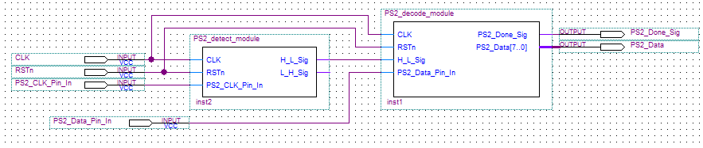图8 PS2例化原理图
- 控制LED模块
LIBRARY IEEE;
USE IEEE.STD_LOGIC_1164.ALL;
USE IEEE.STD_LOGIC_UNSIGNED.ALL;
------------------------------------------------------------------------------------------------------------------------------------------
ENTITY PS2_contorl_module IS
PORT(
CLK,RSTn : IN STD_LOGIC;
PS2_Done_Sig : IN STD_LOGIC;
PS2_Data : IN STD_LOGIC_VECTOR(7 DOWNTO 0);
Data_Out : OUT STD_LOGIC_VECTOR(3 DOWNTO 0)
);
END ENTITY PS2_contorl_module;
------------------------------------------------------------------------------------------------------------------------------------------
ARCHITECTURE PS2_contorl OF PS2_contorl_module IS
SIGNAL Data : STD_LOGIC_VECTOR(3 DOWNTO 0);
BEGIN
PROCESS(CLK,RSTn)
BEGIN
IF (CLK'event AND CLK='1') THEN
IF (RSTn='0') THEN
Data <= "0001";
ELSIF(PS2_Done_Sig='1') THEN
CASE PS2_Data IS
WHEN X"22" => Data <= (Data(2 DOWNTO 0)&Data(3));
WHEN X"1A" => Data <= (Data(0)&Data(3 DOWNTO 1));
WHEN X"14" => Data <= (Data(0)&Data(1)&Data(2)&Data(3));
WHEN X"21" => Data <= "1111";WHEN X"2A" => Data <= "0000";
WHEN X"5A" => Data <= "0001";WHEN X"32" => Data <= "0001";
WHEN X"31" => Data <= "0011";WHEN X"3A" => Data <= "0111";
WHEN OTHERS => Data <= Data;
END CASE;
END IF;
END IF;
END PROCESS;
Data_Out <= Data;
END ARCHITECTURE PS2_contorl;
LED控制模块主要的作用是用于显示结果。在PS2键盘扫描后，得到的8位有效结果，使用4盏LED灯作为检查结果的输出，使用不用的LED闪亮方式来表示不同的按键按下了。本程序只做了11个按键，分别是“Z”,“X”,“C”,“V”,“B”,“N”,“M”,“Entet”和“Ctrl”。“Z”按下后，LED向左移一个单位，“X”是向右移一个单位，“Ctrl”是LED灯互换，“B”是点亮一盏LED,“N”是点亮两盏LED,“M”是点亮三盏LED,“Entet”是复原LED灯的情况。
- PS2总的组合模块
LIBRARY IEEE;
USE IEEE.STD_LOGIC_1164.ALL;
USE IEEE.STD_LOGIC_UNSIGNED.ALL;
------------------------------------------------------------------------------------------------------------------------------------------
ENTITY PS2_module IS
PORT(
CLK,RSTn : IN STD_LOGIC;
PS2_Data_Pin_In : IN STD_LOGIC;
PS2_CLK_Pin_In : IN STD_LOGIC;
Data_Out : OUT STD_LOGIC_VECTOR(3 DOWNTO 0)
);
END ENTITY PS2_module;
------------------------------------------------------------------------------------------------------------------------------------------
ARCHITECTURE PS2 OF PS2_module IS
COMPONENT PS2
PORT(
CLK,RSTn : IN STD_LOGIC;
PS2_Data_Pin_In : IN STD_LOGIC;
PS2_CLK_Pin_In : IN STD_LOGIC;
PS2_Done_Sig : OUT STD_LOGIC;
PS2_Data : OUT STD_LOGIC_VECTOR(7 DOWNTO 0)
);
END COMPONENT;
COMPONENT PS2_contorl_module
PORT(
CLK,RSTn : IN STD_LOGIC;
PS2_Done_Sig : IN STD_LOGIC;
PS2_Data : IN STD_LOGIC_VECTOR(7 DOWNTO 0);
Data_Out : OUT STD_LOGIC_VECTOR(3 DOWNTO 0)
);
END COMPONENT;
SIGNAL Done_Sig : STD_LOGIC;
SIGNAL Data : STD_LOGIC_VECTOR(7 DOWNTO 0);
BEGIN
U1:PS2 PORT MAP(CLK,RSTn,PS2_Data_Pin_In,PS2_CLK_Pin_In,Done_Sig,Data);
-- U1:PS2 PORT MAP(CLK,RSTn,PS2_CLK_Pin_In,Done_Sig,Data);
U2:PS2_contorl_module PORT MAP(CLK,RSTn,Done_Sig,Data,Data_Out);
END ARCHITECTURE PS2;
这是一个组合例化的模块，是对PS2功能模块和LED控制的一个简单组合的模块。这一个模块是PS2键盘扫描的最顶层文件，只做例化作用，不包含其他功能代码。上面的是代码的方法实现例化功能，同时也可以使用原理图的方式来实现例化，下面为原理图例化的图。
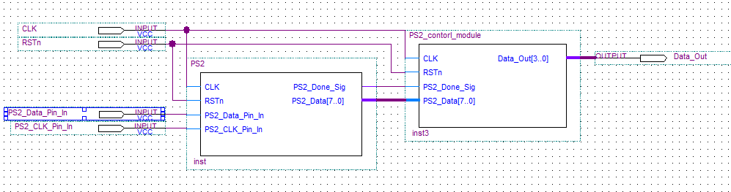图9 PS2_module总例化原理图
- 综合与仿真
- 综合
对编写好的源程序进行综合，同时生成RTL电路图，RTL电路图如下。
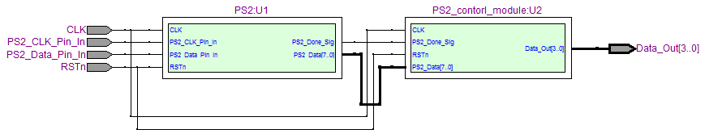
图10 PS2_module模块RTL图
- 仿真
在本次设计中，仿真工作只对电平检测模块，LED灯控制模块和PS2 _module总模块进行了仿真。对于前两个模块，采用的仿真方法是使用Quartus II自带的波形仿真软件进行仿真，而对于PS2_module总模块的仿真则使用了编写代码的方式进行仿真。因为PS2_module总模块对键盘按键的波形设置很麻烦，而且仿真效果不好，所以直接使用代码的方式产生一个键盘按键，同时观察波形来检测。
- 电平检测模块仿真
电平检测模块原理图如下：
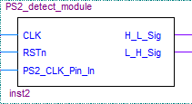
图11 电平检测原理图
仿真波形如下：
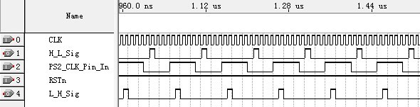
图12 电平检测模块仿真波形
系统时钟给了10ns，PS2_CLK_Pin_In给了100ns，RSTn复位一直为高电平，可以观察波形得到，在PS2_CLK_Pin_In时钟的上升沿发生后，L_H_Sig发出了一个高脉冲的信号，大概相隔两个系统时钟；在PS2_CLK_Pin_In时钟的下降沿发生后，H_L_Sig也发出了一个高脉冲，也是相隔两系统时钟，而高脉冲大概是两个系统时钟左右。
- LED灯控制模块仿真
LED灯控制模块原理图如下：
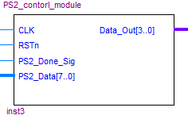
图13 LED灯控制模块原理图
仿真波形如下：
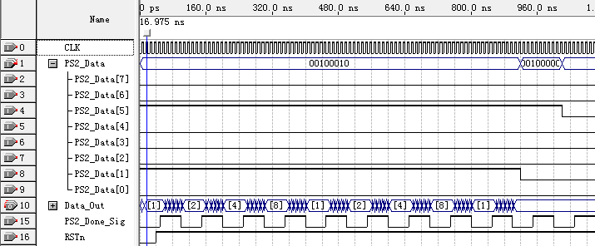
图14 LED灯控制模块仿真波形
系统时钟给了10ns，RSTn复位在一开始的时候给了‘0’，进行了一次复位，PS2 _Done_Sig完成信号则是100ns一次，PS2_Data给的是X“22”(即X被按下)。复位后Data_Out输出的是“0001”，第一盏LED灯点亮，然后在PS2_Done_Sig信号后，Data_Out输出变化了，变为了“0010”，LED第二盏给点亮了，LED灯移位了。因为一直是X被按下，所以信号不断移位，LED分别为1，2，4，8。在最后那里，由于PS2_Data给的是X“20”，并没有在控制那设置这个按键，所以LED没反应，一直保持在2（即第二盏灯点亮）。
- PS2_module总模块仿真
由于PS2总仿真的时候需要键盘的通码输入，但使用波形的改变来作为通码输入的方式太麻烦了，而且很容易出错，得不到想要的波形。所以为了克服这个问题，我使用了另外的一种方法来仿真，直接写键盘编码来给整个模块，然后开输出波形就可以观察。
PS2_module总模块仿真点简单方框图如下：
PS2_Done_Sig
PS2_Data_Pin_In
PS2_Data
PS2_CLK_Pin_In
H_L_Sig
L_H_Sig
PS2解码模块
PS2_encode_module
电平检测模块
PS2_detect_module
键盘编码模块
PS2_code_module
图15 PS2_module总模块方框图
PS2_code_module键盘编码模块代码如下：
LIBRARY IEEE;
USE IEEE.STD_LOGIC_1164.ALL;
USE IEEE.STD_LOGIC_UNSIGNED.ALL;
------------------------------------------------------------------------------------------------------------------------------------------
ENTITY PS2_code_module IS
PORT(
CLK,RSTn : IN STD_LOGIC;
L_H_Sig : IN STD_LOGIC;
PS2_Done_Sig : IN STD_LOGIC;
PS2_Data_Pin_Out : OUT STD_LOGIC
);
END ENTITY PS2_code_module;
------------------------------------------------------------------------------------------------------------------------------------------
ARCHITECTURE PS2_code OF PS2_code_module IS
CONSTANT n_0:STD_LOGIC_VECTOR:=X"22";CONSTANT n_1:STD_LOGIC_VECTOR:=X"1A";
CONSTANT n_2:STD_LOGIC_VECTOR:=X"14";CONSTANT n_3:STD_LOGIC_VECTOR:=X"21";
CONSTANT n_4:STD_LOGIC_VECTOR:=X"2A";CONSTANT n_n:STD_LOGIC_VECTOR:=X"F0";
SIGNAL data : STD_LOGIC :='0';
SIGNAL i : STD_LOGIC_VECTOR(4 DOWNTO 0) :="00000";
BEGIN
PROCESS(CLK,RSTn,i)
BEGIN
IF (CLK'event AND CLK='1') THEN
IF (RSTn='0') THEN
i <= "00000";
data <= '0';
ELSE
CASE i IS
WHEN "00000" => i <= "00001";
WHEN "00001" => IF (L_H_Sig='1') THEN i <= "00010";data <= n_1(0);END IF;
WHEN "00010" => IF (L_H_Sig='1') THEN i <= "00011";data <= n_1(1);END IF;
WHEN "00011" => IF (L_H_Sig='1') THEN i <= "00100";data <= n_1(2);END IF;
WHEN "00100" => IF (L_H_Sig='1') THEN i <= "00101";data <= n_1(3);END IF;
WHEN "00101" => IF (L_H_Sig='1') THEN i <= "00110";data <= n_1(4);END IF;
WHEN "00110" => IF (L_H_Sig='1') THEN i <= "00111";data <= n_1(5);END IF;
WHEN "00111" => IF (L_H_Sig='1') THEN i <= "01000";data <= n_1(6);END IF;
WHEN "01000" => IF (L_H_Sig='1') THEN i <= "01001";data <= n_1(7);END IF;
WHEN "01001" => IF (L_H_Sig='1') THEN i <= "01010";END IF;
WHEN "01010" => IF (L_H_Sig='1') THEN i <= "01011";END IF;
WHEN "01011" => IF (PS2_Done_Sig='1') THEN i <= "01100";END IF;
WHEN "01100" => IF (L_H_Sig='1') THEN i <= "01101";data <= n_n(0);END IF;
WHEN "01101" => IF (L_H_Sig='1') THEN i <= "01110";data <= n_n(1);END IF;
WHEN "01110" => IF (L_H_Sig='1') THEN i <= "01111";data <= n_n(2);END IF;
WHEN "01111" => IF (L_H_Sig='1') THEN i <= "10000";data <= n_n(3);END IF; WHEN "10000" => IF (L_H_Sig='1') THEN i <= "10001";data <= n_n(4);END IF;
WHEN "10001" => IF (L_H_Sig='1') THEN i <= "10010";data <= n_n(5);END IF;
WHEN "10010" => IF (L_H_Sig='1') THEN i <= "10011";data <= n_n(6);END IF;
WHEN "10011" => IF (L_H_Sig='1') THEN i <= "10100";data <= n_n(7);END IF;
WHEN "10100" => IF (L_H_Sig='1') THEN i <= "10101";END IF;
WHEN "10101" => IF (L_H_Sig='1') THEN i <= "10110";END IF;
WHEN "10110" => IF (L_H_Sig='1') THEN i <= "10111";END IF;
WHEN "10111" => IF (L_H_Sig='1') THEN i <= "00000";END IF;
WHEN OTHERS => i <= "00000";
END CASE;
END IF;
END IF;
END PROCESS;
PS2_Data_Pin_Out <= data;
END ARCHITECTURE PS2_code;
代码实现的功能就是每一个PS2_CLK_Pin_In的上升沿来临的时候，设置好数据给S2_CLK_Pin_In的下降沿时后面模块的读取，时间要与PS2_decode_module模块同步。
仿真出来的波形图如下：
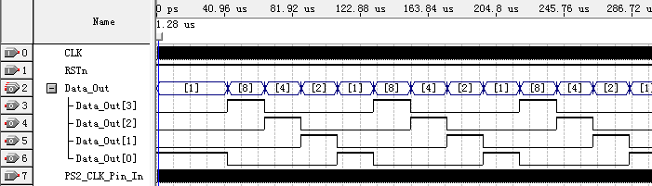
图16 输入为“Z”的波形图
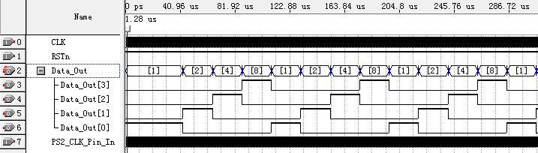
图17 输入为“X”的波形图
由图16和图17可以看出整个模块的仿真结果。“X”和“Z”按键的作用是一个向左移，一个向右移，在上图中能很清晰地看出他们的变化。
- 硬件下载
先设置好芯片类型，因为我是使用自己的FPGA开发板，所以我用的芯片是Cyclone II的EP2C5Q208C8，如下图。
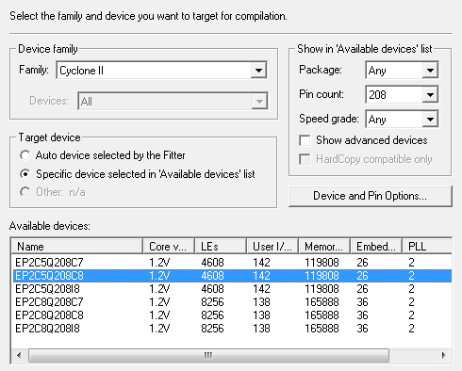
图18 设置芯片型号
设置芯片后，接着的是设置不用到引脚位，将不用的引脚设置为三态输入，以防芯片烧坏，设置方式如下图：
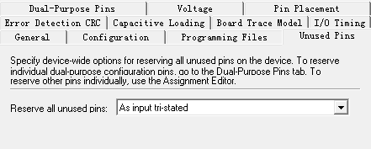
图19 设置没有用到的引脚
成功编译后，是引脚分配，将需要用到的端口分配到FPGA的引脚上关联起来，引脚分配如下图：
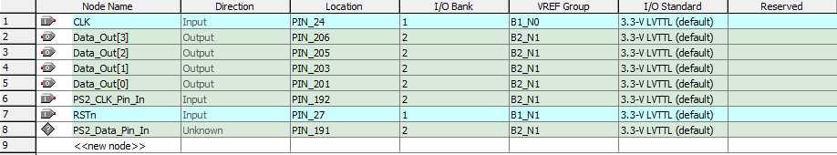
图20 引脚分配图
最后的操作是硬件下载，在PROGRAMMER中进行，要设置好USB仿真口，FPGA下载方式是JTAG，下载图如下：
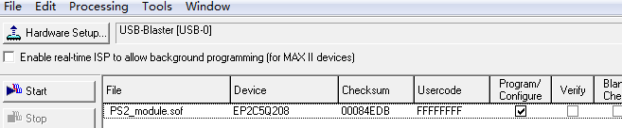
图21 文件下载图
最后是在讲PC键盘接在FPGA开发板上，按下按键来试调观察结果。
- 心得体会
- 参考文献

